『教育心理学Ⅰ』 第５回：記憶関連の復習・まとめと教養講座Ⅰ 担当：加藤 厚

日程： 導入 記憶（覚えて思い出せる） 学習 （①できる→ ②わかる → ③好き嫌い） 発達（変わる・育つ）
Oct. 6 16 20 27 Nov. 10 17 (24) 28（金） Dec. 1 8 13（土） 15 22 Jan. 5 (12) 19 26
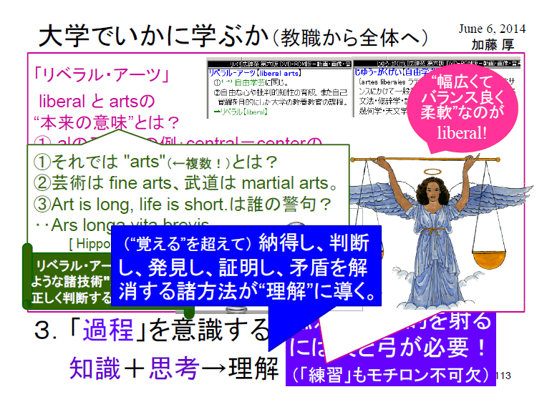
範囲・内容と | 記憶の原理 | 技能や知識の学習・理解の２大理論[行動 vs.認知] | 情動の | 発達の原理・領域と諸理論
その具体例 | とその活用 | （試行錯誤・強化・観察など vs. 洞察・TOTEなど） | 学習 | 発達段階→青年期の課題

■今回の要点 最も効果的な「論理的記憶」の原理とその活用例※などについて知る。

↓「反復」による連想 【↓改善策＠前回 今回↓】
原理： 「繰り返し使う」記憶、「印象の深い」記憶、「手がかりのある」記憶は残り、使える。

原理3-2：手がかり付与 by （語源との）関連づけ 【←本当の“由来”を活用！】
http://semi.miyazaki-mu.ac.jp/skato/data/ccc08-2014.pdf

例：陶磁器= china (vs. japan)、감사（カムサ）、learn←folklore（民俗学・民間伝承←民の知恵）‥。
「関連づけ」は１対１ vs.
「体制化」はネットワーク

２つ併せて「論理的記憶」

原理3-3：手がかり付与 by 体制化 (organization) 【←意味の“成り立ち”を系統的に整理！】
語形成（語根＋接頭/接尾辞）≒派生関係で（漢字の）熟語のように分解・結合し組織化する。

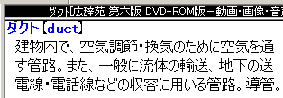
例：centipede, development, vocabulary etc.←特に学術用語‥中世までの公用語＠聖職者・学者はLatin。

また、反義－類義や正式度に応じて「よく整理された本棚」のように使いやすく並べ換え、揃える。
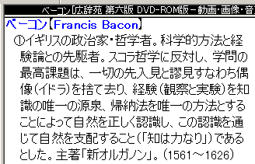
例：formal⇔in/formal≒casual、poor→poorness△/poverty○、digit(←digitus[Latin])→digital→digitize‥

☆体制化の＋αのご利益： 1. 初見語が意味推測可能！ unprecedented, induction vs. deduction, etc.
2. （訳語ではなく）「真の意味」 ！ debate vs. discussion, liberal arts, etc.
3. 「訳語」も豊かに！→右のfull
Reading makes a full man; conference a ready man, and writing an exact man. (F. Bacon)

★結論：単語や熟語は「無意味綴り」ではないから、考えればその多くは理解できるし柔軟に活用できる！

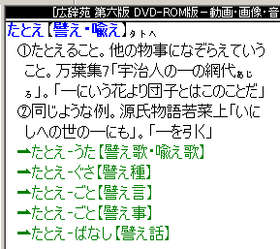
■教養講座Ⅰ：「第２言語習得の本質」とは？←人文学部出身の英語教諭の「長所」とは？
「教える立場」からは
１．「日本人生徒が英語を学ぶこと」（第２言語習得）は何に喩えられるでしょうか？ → buzz!
２．学習者における「達成度」を極力高めるために必要な事とは？
３．①音 ②子音 ③文字 ④綴音 ⑤品詞 ⑥文化 ⑦将来展望
英： 多 連続多 表音のみ 不一致 拘らない 対○関係 造・借語力強→世界語へ 神
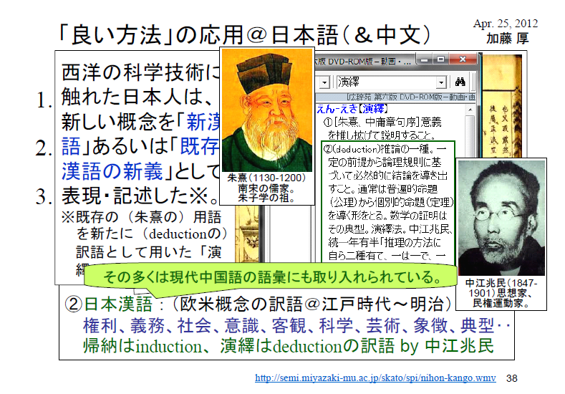
日： 少 連続稀 表音＋ 一致＠音 厳密に 対人関係 独自の貢献？↑（例：日本漢語）
表意 不一致＠漢字 「活用」 tsunami, kaizen, anime, etc.
例： fast/first 紐＠英語？ αβ/色は ghoti/灯明・明朝 fair/すごい good bye./さようなら。

生存の３方略の１つ蝶・蜘蛛 vs. 鮭 vs. ヒト

├── ヒト ─┤ ├─ ヒト ─┤
├─────── 鮭・鴨‥ ────┤
├── 紋白蝶・蜘蛛‥ ──┤
生存の３方略： ・ ・
－－－－－－－－－－－－－－－－－－－－－－－－－
質問など 番号：
氏名：

宿題： ↓※人間以外に「学校」を作る生物がいますか？

①「できる・わかる・好き嫌い」を包含する“学習”はどのように定義できるか、そしてそれが特に人間にとって重要な理由※は何かについて考えてくる。

②BBSを一読し、あれこれ考えてくる。

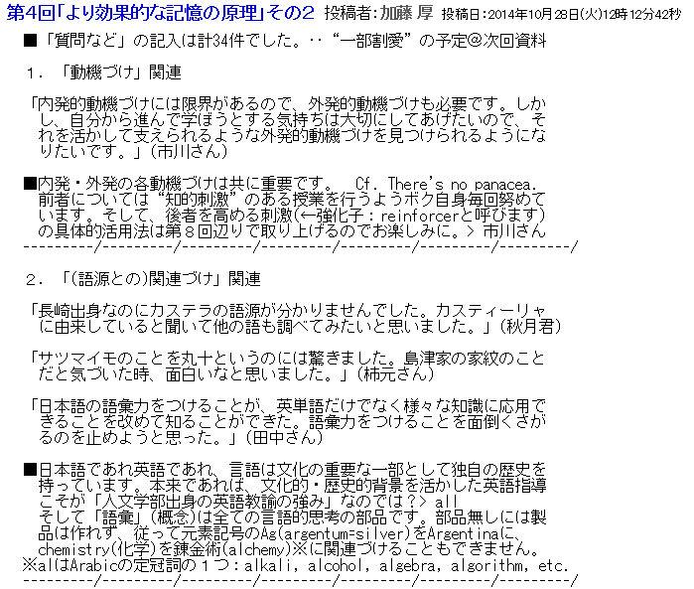
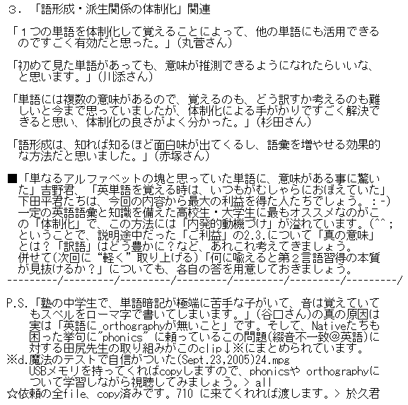

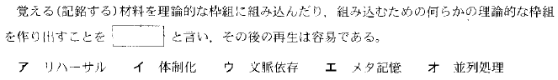
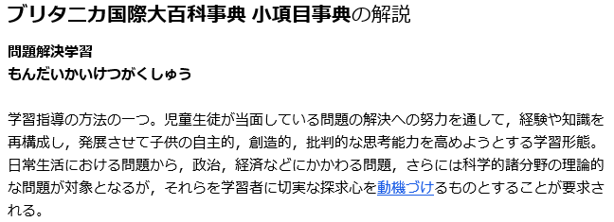
Ⅰ 「記憶」関連の復習

1. 記憶の原理には①反復（による連想）のみに頼る 的記憶、②イメージなどを活用する 的記憶、③意味に注目する 的記憶がある※。
※工夫：一般に「退屈」な①にはgame化(連想ゲーム、capping,‥)が、②は多メディア化が有効。また、②で「 語による印象強化」を行うならそれは ≒ ③。

2. 記憶に関する定量的な研究を初めて行ったのはドイツの ングハウスだが、（③に反する）「 綴り」を素材としたため、観察されたのは「急速な忘却」。
従って『教育心理学』の観点からは「偉大な“ 教師”だった」。Cf. PBL

3. コジツケの語呂合わせは論理的とは言えず、活用範囲も狭い。最もオススメなのは語源・由来との「 づけ」と成り立ち＝語形成でネットワーク化する「 化」。
印象 エビ 関連 機械 体制 反意 反面 無意味 論理

教員資格認定試験の出題例：http://www.mext.go.jp/a_menu/shotou/nintei/03051601/004/s_sho1.pdf

